Средняя школа № 5

Внеклассное мероприятие
«Математический турнир»

Подготовила: Г.Ұ.Құлсеитова

Класс: 8 «А»

г.Шалкар
2012-2013 учебный год

Математический турнир
Цель урока:
1. Закрепить знания учащихся, при помощи занимательных заданий и задач.
2. Развивать наблюдательность, сообразительность, память, мышление, смекалку.
3. Содействовать воспитанию познавательного интереса к предмету.

“Владение математикой - умение решать задачи, причем не только стандартные, но и требующие… оригинальности, изобретательности.”
Д.Пойа

I-тур
«Давайте познакомимся»
- 1. Чем оканчивается день и ночь?
- 2. Для каких треугольников применяется формула Герона?
- 3. Казахстанский поэт, который прожил 100 лет?
- 4. Основные фигуры на плоскости?
- 5. Периметр квадрата 44см, чему равна сторона квадрата?
- 6. Самая высокая гора в Казахстане?
- 7. Что исследует сейсмология?
- 8. Самое большое озеро в Казахстане?

II-тур
«Заморочки»
1. Арифметический я знак.
В задачнике меня найдешь
во многих строчках.
Лишь букву «О» ты вставишь, зная как,
И я- географическая точка.
2. Я приношу с собою боль,
В лице большое искаженье
А «Ф» на «П» заменишь коль,
То превращусь я в знак сложенья.
3. Площадь- это… характеристика геометрической фигуры.
а) качественная;
б) злокачественная;
в) количественная;
г) превосходная.
4. Сравните: 49³ и 7⁶
5. В Индии это число называют «сунья»,
арабские математики называли «сифр».
А как называем мы это число?
6. Вы знаете, что числа 13; 666 относят к нехорошим числам.
Во времена Пифагора числа 3 и 12 называли счастливыми числами.
А какое число называли числом «здоровья»?
7. Какая страна является родиной арабских цифр?
Индия, Турция, Греция.
8. Это место в Казахстане называется Казахстанской Швейцарией?
- 9. Самая глубокая впадина Республики Казахстан-Каракия, ее глубина ... Ниже уровня моря.
А. -28м В. -800м С. -75м Д. -132м
III-тур:
«Геометрика»
- Сколько кубиков и треугольников на данном рисунке?
- Какой четырехугольник по очень важному признаку является лишним?
- Какая фигура обладает наибольшим количеством свойств?
- Для какого четырехугольника имеет смысл выражение: «Найдите среднюю линию?»
- Название какой фигуры в переводе с греческого языка обозначает «обеденный столик»?

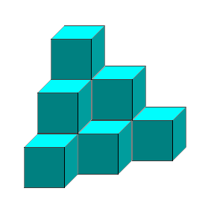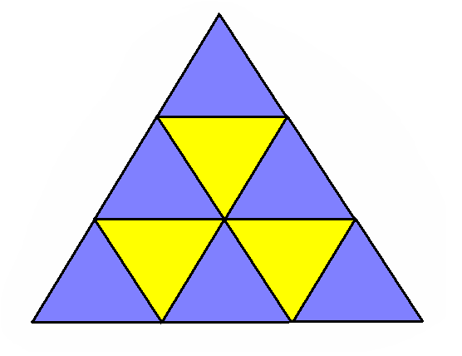

IV-тур
«Темная лошадка»
«Арифметика»
Составить как можно больше слов из слова «арифметика»
Из слова «арифметика» нужно составить как можно больше слов. Каждую букву разрешается использовать столько раз, сколько она встречается в этом слове, т.е. буквы «а» и «и» – два раза, а остальные – по одному. Тот, кто назовёт последнее слово, – победит. На выполнение задания отводится 2 минуты.
Разминка. Театральный сезон.
V-тур:
«О чем говорят ученые»?
Перед вами портреты великих людей: Льва Николаевича Толстого, Михаила Васильевича Ломоносова, Александра Сергеевича Пушкина, Александра Сергеевича Грибоедова, Пафнутия Львовича Чебышева.

- ....., который закончил физико- математический факультет?
- Кто из них является автором учебника под названием «Арифметика»?
- Кто произнес эти слова, даже не любя математику?
- «В математике есть своя красота, как в поэзии»
- Какой русский математик нашел математический способ, как лучше кроить одежду?
- Кому из этих людей принадлежат следующие слова: «Математику уже затем учить следует, что она ум в порядок приводит»?
) По чьему проекту в 1755 году был организован Московский университет, носящий ныне его имя?

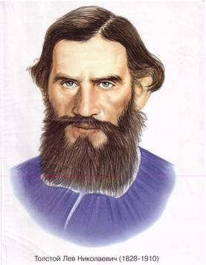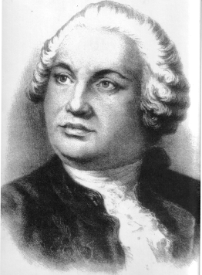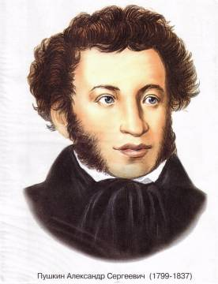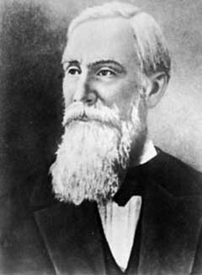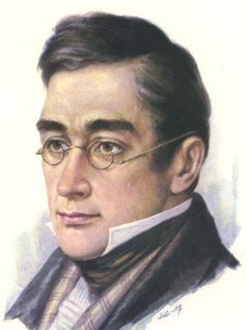

П.Л. Чебышев

VI тур:
«Проверка памяти»
Учащимся предлагается 30 секунд для запоминания написанных чисел. Кто больше напишет цифры по памяти получает жетоны.

15, 31, 28, 169, 43,
87, 52, 38, 14, 21,
69, 71, 89, 63, 67,
73, 50, 32, 48, 11,
16, 95, 92, 6, 30.

В жизни немало места,
С добром уживается зло.
В турнире хоть раз коль ты выступаешь,
Считай, что тебе повезло!

Спасибо вам!
С вами была игра «Математический турнир» и я Гульнара Узакбаевна!
До свидания! До новых встреч!

В игре «Математический турнир» участвуют семь учащихся класса.
В каждом туре за првильный ответ ученику дается один жетон. В конце каждого тура подсчитывается количество жетонов и удаляется один из игроков,набравший самое меньшее количество баллов.
И так в конце математического турнира остается один участник, набравший самое большее кличество очковкоторый и будет являться лидером данной игры.

РЕЗЮМЕ
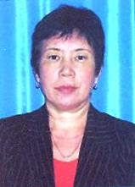
Ф.И.О: Құлсейтова Гүлнара Ұзақбайқызы

Адрес: Область Ақтобе, город Шалкар, ул. М.Шыманулы №8

Тел: дом: 8(71335) 21004 сот: 87758282506

Дата рождения: 02 июня 1963 г.

Национальность: казашка

Образование: высшее, Актюбинский педагогический институт, физико-математический факультет, 1984год

Владение языками: казахский, русский, английский

Общий стаж: 28 лет

Пед стаж: 28лет

Категория: первая

Педагогическая проблема учителя:
«Использование разнообразных форм и методов обучения для повышения качества образования»
Технология: комбинаторная

Компьютерные навыки: пользователь ПК

Интересы: чтение познавательной литературы

